**เอกสารคู่มือการเลือกอุปกรณ์สำหรับเครื่องพิมพ์**

**วีธีแก้ปัญหาพิมพ์เอกสารไม่ออกหรือมีการพิมพ์เอกสารแล้วตัวเล็กกว่าปกติ (ZLOCAL)**

จุดประสงค์ของเอกสาร: แก้ปัญหาในกรณีที่มีการพิมพ์เอกสารไม่ออกหรือมีการพิมพ์เอกสารแล้วตัวเล็กกว่าปกติ

* ทำการเปลี่ยนอุปกรณ์แสดงผลเป็น ZLOCAL

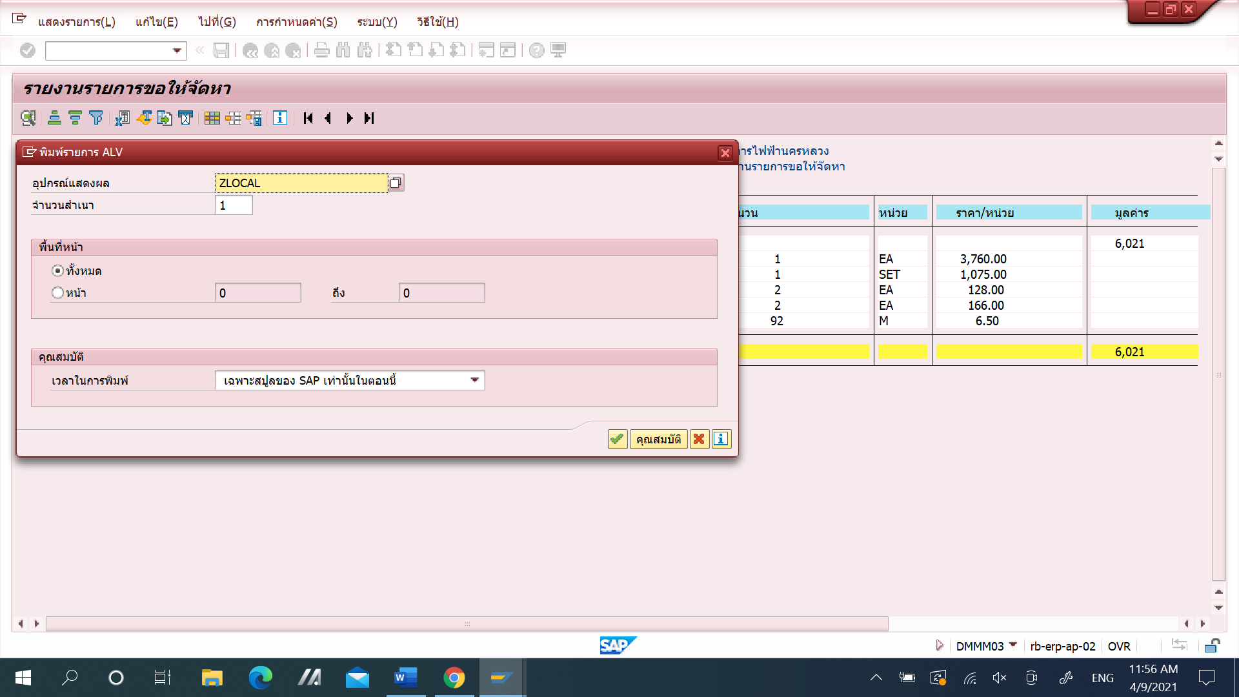

* หากผู้ใช้งานต้องการตั้งค่าค่าเริ่มต้นของอุปกรณ์แสดงผล ผู้ใช้สามารถทำได้ผ่าน SU3

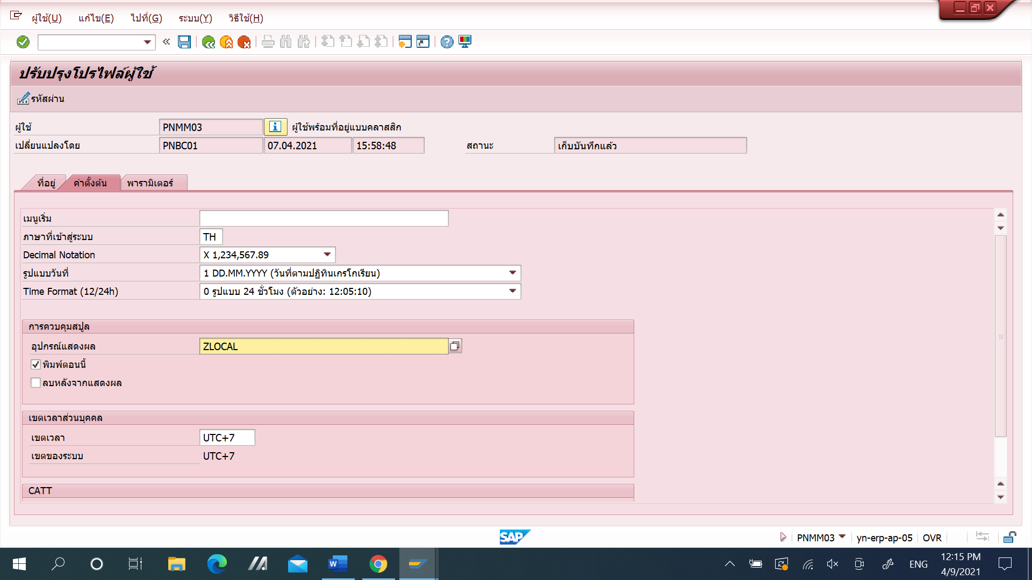

เลือกแทปค่าตั้งต้น

เปลี่ยนค่าเป็น ZLOCAL